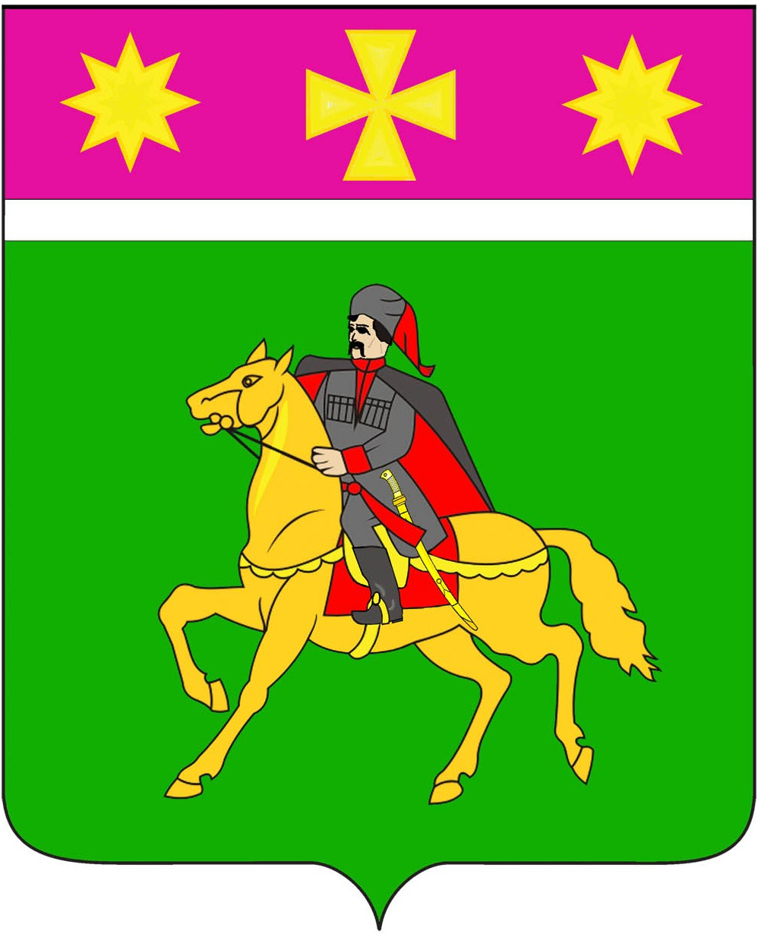

Совет
Полтавского сельского поселения
Красноармейского района

РЕШЕНИЕ

Проект
от __________ № _____
станица Полтавская

Об установлении срока рассрочки оплаты
приобретаемого имущества при реализации преимущественного
права субъектов малого и среднего предпринимательства
на приобретение арендуемого имущества
в отношении недвижимого имущества,
находящегося в муниципальной собственности
Полтавского сельского поселения Красноармейского района

В соответствии с Федеральным законом от 22 июля 2008 года № 159-ФЗ «Об особенностях отчуждения недвижимого имущества, находящегося в государственной или в муниципальной собственности и арендуемого субъектами малого и среднего предпринимательства, и о внесении изменений в отдельные законодательные акты Российской Федерации», Совет Полтавского сельского поселения Красноармейского района РЕШИЛ:
1. Установить срок рассрочки оплаты приобретаемого имущества при реализации преимущественного права субъектов малого и среднего предпринимательства на приобретение арендуемого имущества в отношении недвижимого имущества, находящегося в муниципальной собственности Полтавского сельского поселения Красноармейского района, пять лет.
2. Признать утратившим силу Решение Совета Полтавского сельского поселения Красноармейского района от 18 июня 2019 года №67/4 «Об установлении срока рассрочки оплаты приобретаемого имущества при реализации преимущественного права субъектов малого и среднего предпринимательства на приобретение арендуемого имущества в отношении недвижимого имущества, находящегося в муниципальной собственности Полтавского сельского поселения Красноармейского района»
3. Контроль за исполнением настоящего решения возложить на комиссию по вопросам экономики, бюджету, финансам, налогам и распоряжением муниципальной собственностью (Болдырева).
4. Настоящее решение вступает в силу со дня его обнародования.

Председателя
Совета Полтавского сельского поселения
Красноармейского района Н.Б. Минаева

Глава
Полтавского сельского поселения
Красноармейского района В. А. Побожий

